**MEMO**  Cycle de vie d’une plante et ses besoins

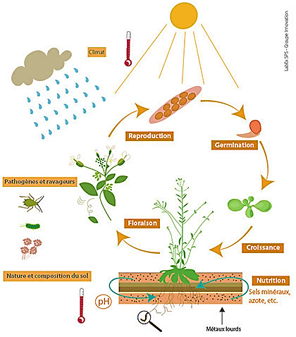

Source : <https://www6.inra.fr/saclay-plant-sciences/Presentation>